中国电工技术学会电力电子学会
第十四届学术年会通知
2014年10月31~11月2日 中国·福州

中国电工技术学会电力电子学会定于2014年10月31～11月2日在福州召开第十四届学术年会，会议承办单位为福州大学。
电力电子学会自1980年组建以来，始终坚持了积极开展学术活动，认真办好学术年会，努力构建与电力电子业界的合作交流、为企业、科研院所搭建学术交流平台为首要工作的宗旨。通过学会全体理事的共同努力，并在全国诸多业界朋友的支持和帮助下，学会学术活动持续活跃，凝聚力持续发展，工作成效也得到较为显著的持续进步。
本届年会经一年来的筹备工作，现已就绪。本次年会共征集学术论文300余篇，内容包括：“新型电力电子器件”，“电力电子变流技术”，“电力电子与新能源”，“电力电子系统、控制、传动、节能”等国内外近年来电力电子科研成果和新发展。会议将安排精彩的大会主题和专题报告，还将设6个分会场和论文墙报学术交流。会议将编辑电子版论文集并录制U盘提供会议代表。
会议同期召开：“学会八届二次理事会议”，“《电力电子技术》期刊编委会议”和“电力电子新技术图书编委会议”。
这将是一次全国性的电力电子业界的学术盛会，联谊盛会，诚挚欢迎广大学者、专家、企业家等业界的朋友莅临会议，畅谈交流，广交朋友。
- 会议时间地点
时间：2014年10月31日报到，会期二天（11月1日～2日）。
地点：福建省西湖宾馆
福州市鼓楼区华林路11号
乘车路线及地图见附件。
- 会议费用
注册费：学会理事和论文作者 1200元，学生论文作者 900元，其他代表 1500元。
住宿费：标准间 388元/间 单人间 418/间（提前一周预定）。
- 报名办法
1、参会者将“报名回执”寄学会秘书处（邮寄、传真、电子邮件均可）
2、参会者请将注册费（特别是论文作者）于10月15日前寄学会秘书处（银行汇款），以便安排宣读论文排序和住宿。论文作者汇款时切记注明作者姓名，论文编号。注册费发票将在会议报到时开具（请代表携汇款单复印件领取发票）
五、学会开户银行
开户银行：西安交通银行开发区支行（行号 301791000119）
银行户名：中国电工技术学会电力电子专业委员会
银行帐户：6113 0105 1018 0100 10792
- 学会联系方式
中国电工技术学会电力电子学会:
西安市朱雀大街94号 邮编 710061
电话/传真: 029-85271822 电子邮箱: cpes@163.com
联系人: 吴莉莉 吕炳科 陈守良 13991330189
福州大学联系人:
陈道炼:13860619679 Email:chendaolian@sina.com
陈亦文:18059148583 Email:fzucyw@163.com
蔡逢煌:13809515863 Email:caifenghuang@fzu.edu.cn
福建省西湖宾馆贵宾楼联系人:
张敏（经理）: 13509366621 Email:448366247@qq.com

中国电工技术学会电力电子学会
二○一四年十月
交通信息
如何到达福州
福州长乐机场距离福州市中心约45公里，是我国华东地区重要的航空国际口岸和重要的旅游城市机场。福州长乐机场提供飞往国内所有省、直辖市、自治区及香港、澳门、台湾和东南亚国家的航班服务，您可以乘坐相应航班直接飞往福州长乐机场。请向当地旅行机构咨询飞机航班及机票事宜。
福州火车站和福州火车南站有发往全国大部分中心城市的列车，您可以乘车直达或中转到达福州火车站或福州火车南站。请向当地旅行机构咨询列车车次及车票事宜。
如何抵达会议宾馆
福州火车站乘坐出租车，车程约20分钟，费用约20元。
福州火车站乘坐100路公交车至西湖站，从西湖站往回走200米、左转沿湖滨路北直走250米至西湖宾馆（福建会堂右侧），车程25分钟，步行10分钟。
福州火车南站乘坐出租车，车程约50分钟，费用约50元。
福州火车南站乘坐K2路公交车至市按摩医院，再转乘70路公交车至西湖站，从西湖站步行至西湖宾馆，车程65分钟，步行10分钟；或福州火车南站乘坐动车至福州火车站，车程17分钟，费用5元，再从福州火车站转乘出租车或100路公交车至西湖宾馆。
机场乘坐大巴至阿波罗酒店，车程约50分钟，费用25元；阿波罗酒店转乘出租车，车程约20分钟，费用约20元；或从阿波罗酒店的斜对面状元镜站转乘76公交车至省政府站，沿华林路直走400米、左转直走300米至西湖宾馆，车程约35分钟，步行10分钟。
机场乘坐出租车，车程约60分钟，费用约130元。
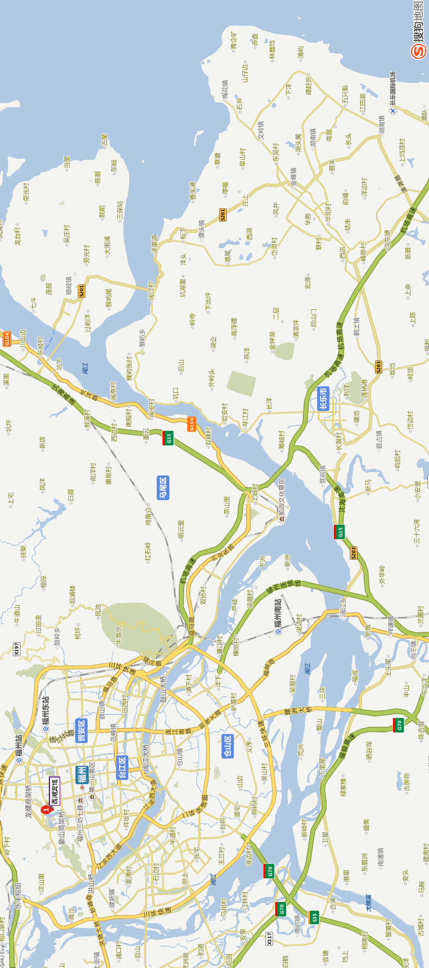
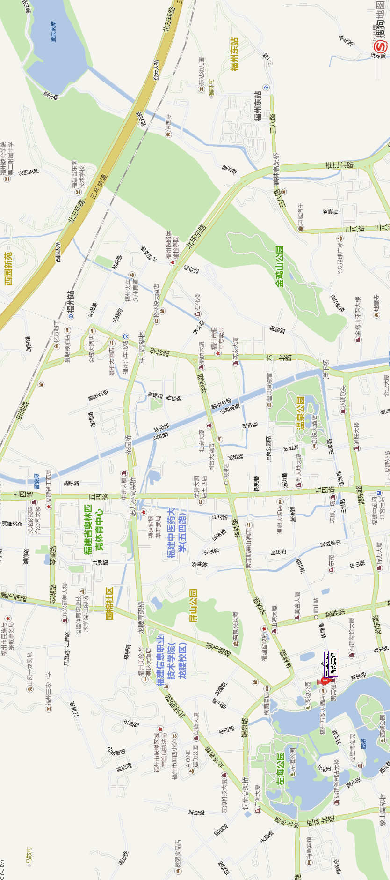
电力电子学术年会报名回执（此表复印有效）
如是作者请选择：是 否 （宣读论文）
姓 名 | 单位名称 | 职务/职称 | 手 机 | Email

